Test ingresso FILA B - Ho fatto già il test FILA A SI ❑ NO ❑

1. La variabile *y* dipende linearmente dalla variabile *x* secondo la formula **y = ax+b**. Per ognuno dei 3 grafici seguenti che descrivono la relazione tra *y* e *x*, indica la tabella corrispondente ed il valore di **a** e **b**

|  |  |  |
| --- | --- | --- |
|  |  |  |
| Tabella: ______ | Tabella: ______ | Tabella: ______ |
| Relazione: _____ | Relazione: _____ | Relazione: _____ |

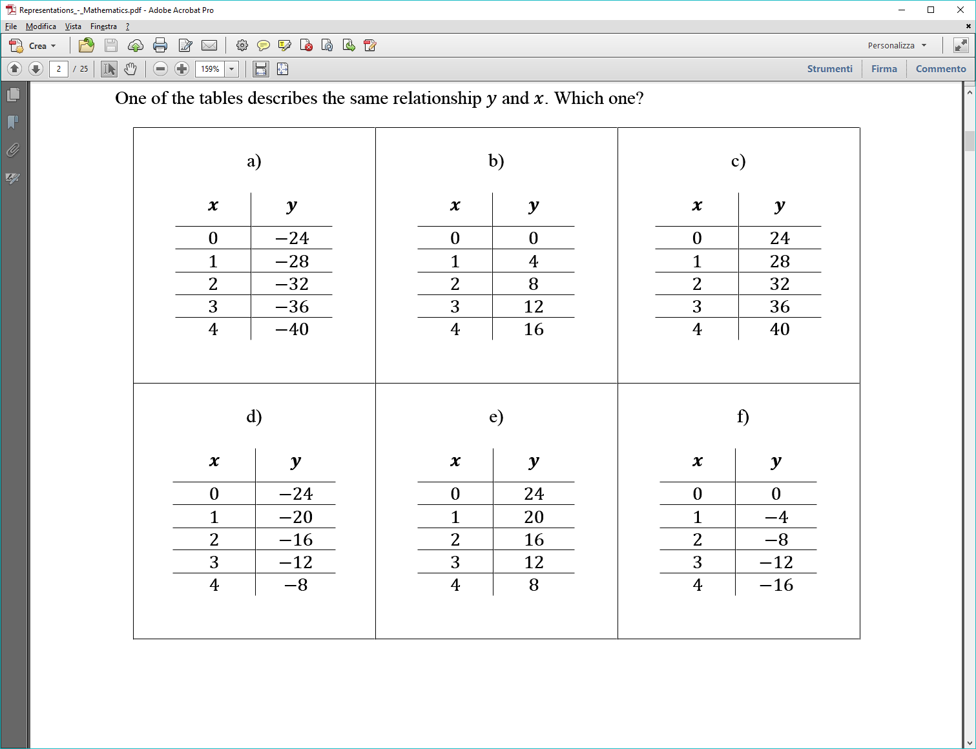

|  |  |  |
| --- | --- | --- |
| a) a> 0 e b > 0 | b) a> 0 e b < 0 | c) a< 0 e b > 0 |
| d) a< 0 e b < 0 | e) a> 0 e b = 0 | f) a< 0 e b = 0 |

Quanto sei confidente delle tue risposte da 1 (per nulla) a 5 (del tutto)?

|  |  |  |  |  |
| --- | --- | --- | --- | --- |
| 1 | 2 | 3 | 4 | 5 |

1. La variabile *y* dipende dalla variabile *x* secondo la formula **y = a + bx** . Indica quale dei seguenti grafici e quale delle seguenti tabelle meglio rappresenta la funzione quando:

i) a> 0 e b > 0: Grafico ___________ Tabella ___________

ii) a> 0 e b < 0: Grafico ___________ Tabella ____________

iii) a< 0 e b > 0: Grafico ___________ Tabella ____________

iv) a< 0 e b < 0: Grafico ___________ Tabella ____________

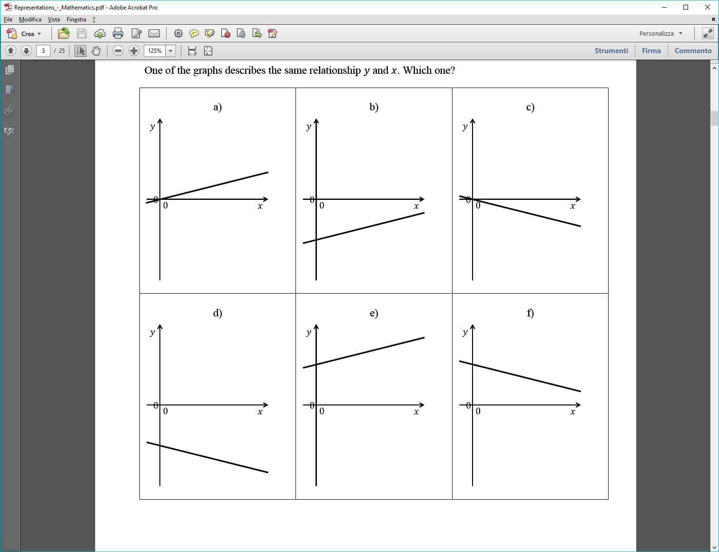

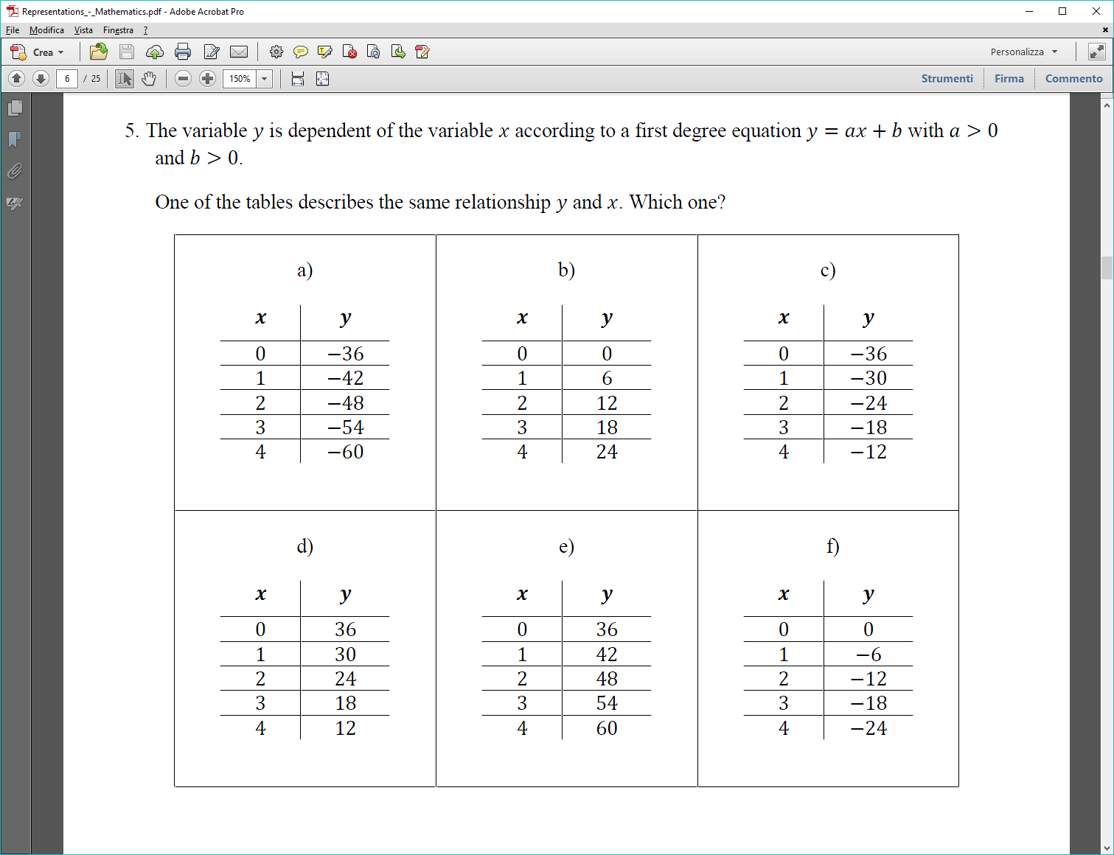

Quanto sei confidente delle tue risposte da 1 (per nulla) a 5 (del tutto)?

|  |  |  |  |  |
| --- | --- | --- | --- | --- |
| 1 | 2 | 3 | 4 | 5 |

1. La variabile *y* dipende linearmente dalla variabile *x* secondo la formula **y = ax+b**. Indica per ognuna delle tabelle di seguito, il grafico corrispondente ed i corrispondenti valori di **a** e **b**:

|  |  |  |
| --- | --- | --- |
|  |  |  |
| Grafico: _______ | Grafico: _______ | Grafico: _______ |
| Relazione: ______ | Relazione: ______ | Relazione: ______ |

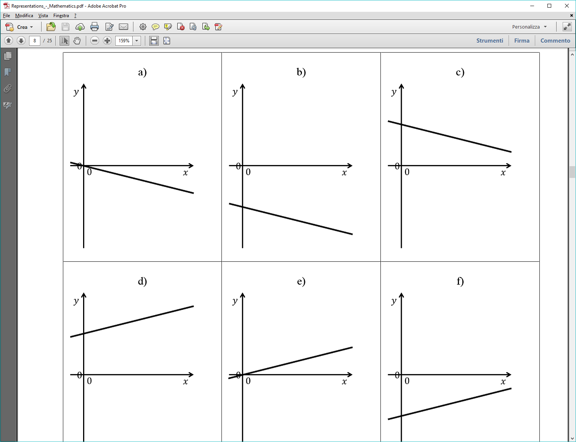

|  |  |  |
| --- | --- | --- |
| a) a > 0 e b > 0 | b) a> 0 e b < 0 | c) a< 0 e b > 0 |
| d) a< 0 e b < 0 | e) a= 0 e b < 0 | f) a< 0 e b = 0 |

Quanto sei confidente delle tue risposte da 1 (per nulla) a 5 (del tutto)?

|  |  |  |  |  |
| --- | --- | --- | --- | --- |
| 1 | 2 | 3 | 4 | 5 |

Ripensando alla matematica, indica adesso quanto ti senti capace di affrontare ogni situazione descritta

|  |  |  |  |  |  |
| --- | --- | --- | --- | --- | --- |
| **In matematica mi sento capace di…** | **Per nulla** | **Poco** | **Abbastanza** | **Molto** | **Del tutto** |
| 1. Rispettare sempre il programma di studio stabilito |  |  |  |  |  |
| 1. Utilizzare in maniera efficace il materiale di studio a disposizione (es. libro di testo, appunti) |  |  |  |  |  |
| 1. Mantenere un ritmo costante di studio lungo tutto l’anno scolastico |  |  |  |  |  |
| 1. Organizzare il tempo di studio a casa in maniera efficace |  |  |  |  |  |
| 1. Stabilire obiettivi di rendimento raggiungibili, valutando le mie capacità ed i miei limiti |  |  |  |  |  |
| 1. Creare collegamenti e individuare analogie e differenze nei diversi materiali che sto studiando |  |  |  |  |  |
| 1. Rielaborare adeguatamente in forma scritta gli argomenti studiati |  |  |  |  |  |
| 1. Saper leggere grafici e tabelle |  |  |  |  |  |
| 1. Esporre adeguatamente in forma orale gli argomenti che ho studiato |  |  |  |  |  |
| 1. Risolvere correttamente semplici problemi ed esercizi |  |  |  |  |  |
| 1. Svolgere problemi da solo |  |  |  |  |  |
| 1. Concentrarmi soprattutto sui concetti principali |  |  |  |  |  |
| 1. Intervenire in classe per chiedere chiarimenti al docente |  |  |  |  |  |
| 1. Partecipare attivamente alla discussione in classe |  |  |  |  |  |
| 1. Controllare l’ansia prima di un compito o di una interrogazione |  |  |  |  |  |
| 1. Saper applicare semplici formule |  |  |  |  |  |